**Оптоволокно**

1. **Ход лучей: D=105, L=200, count=6**

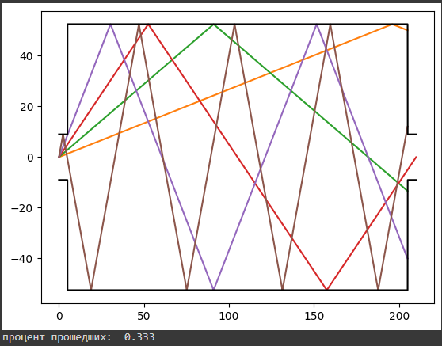

1. **Процент прошедших лучей от длинны: D=105, count = 331**

**l_from = 100**

**l_to = 500**

**l_step = 1**

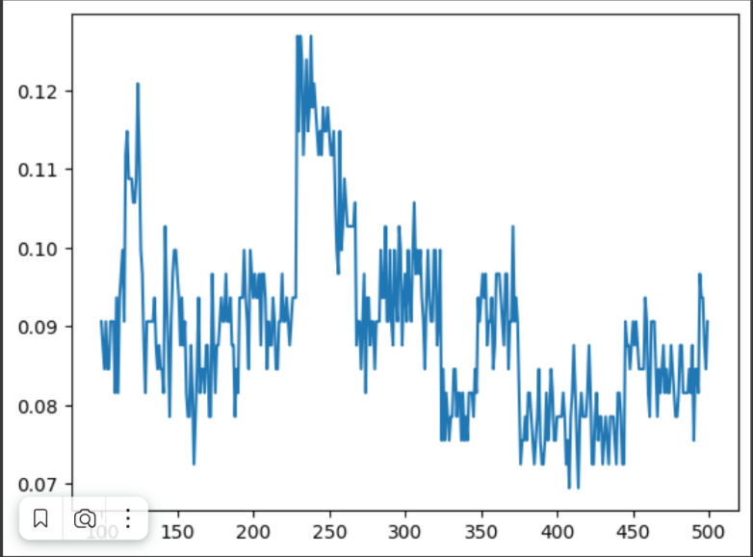

1. **Приближающий многочлен и его производная: D=105, count = 331, n = 100**

**l_from = 100**

**l_to = 500**

**l_step = 0.1**

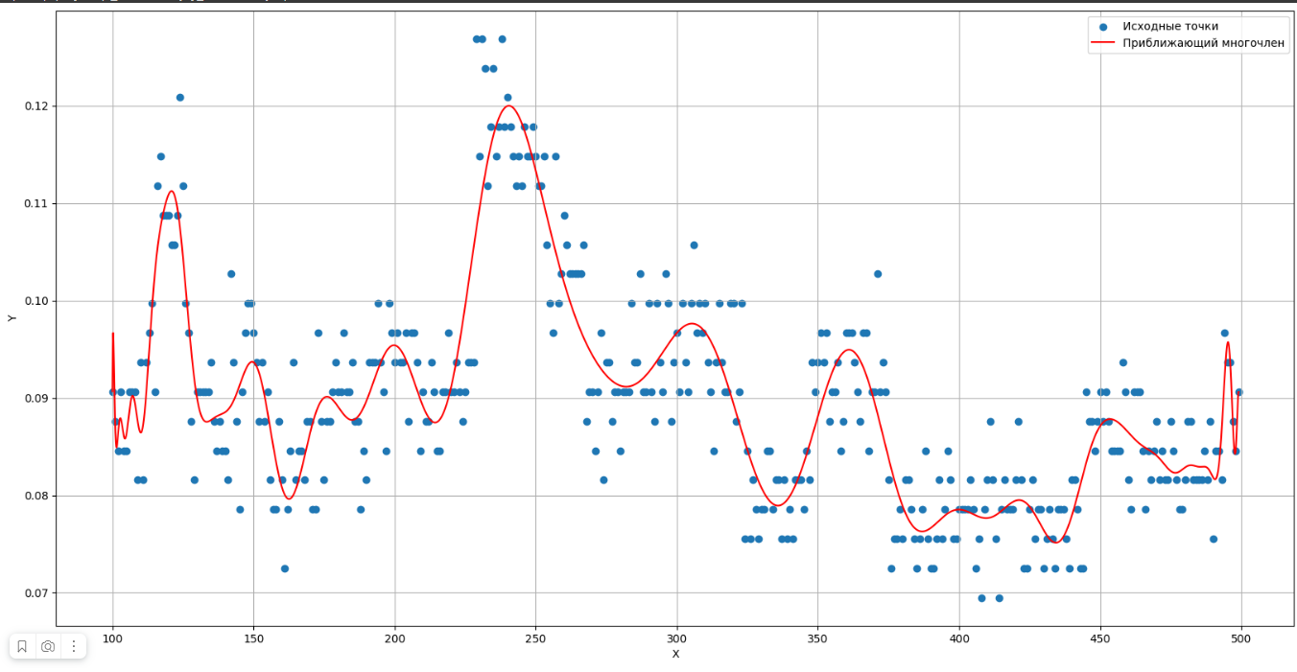

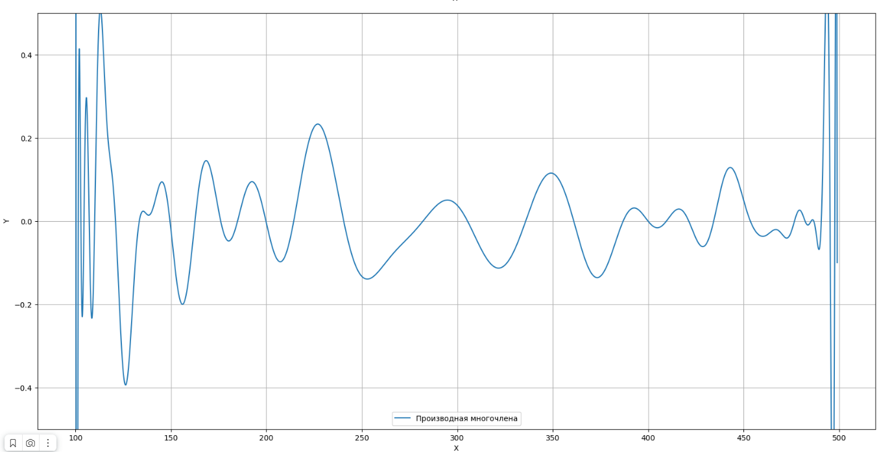

1. **Приближающий многочлен и его производная: D=60.5, count = 331, n = 100**

**l_from = 100**

**l_to = 500**

**l_step = 1**

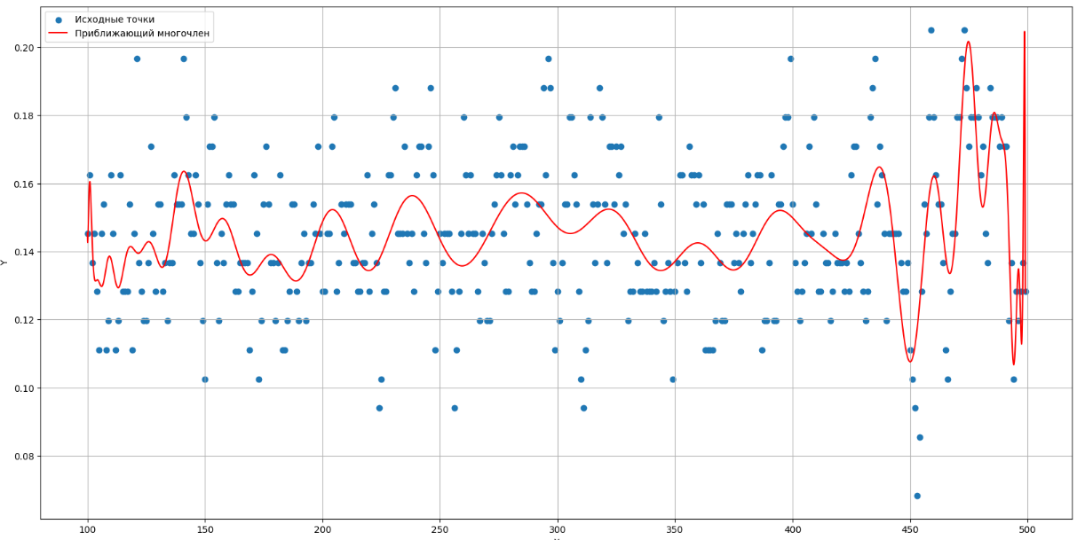

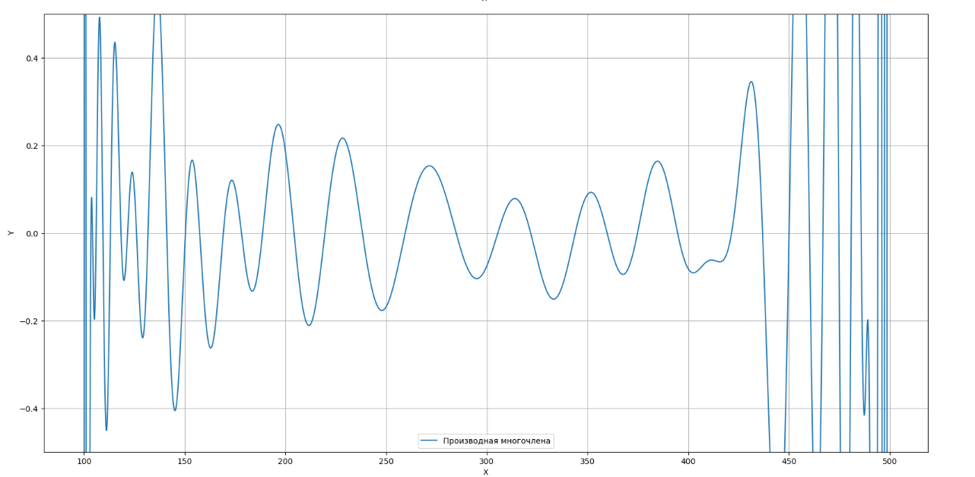

1. **Приближающий многочлен и его производная: D=50, count = 331, n = 100**

**l_from = 100**

**l_to = 500**

**l_step = 1**

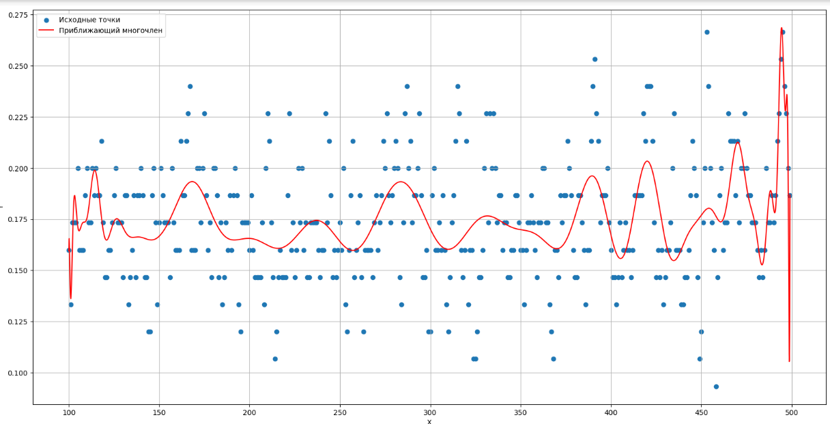

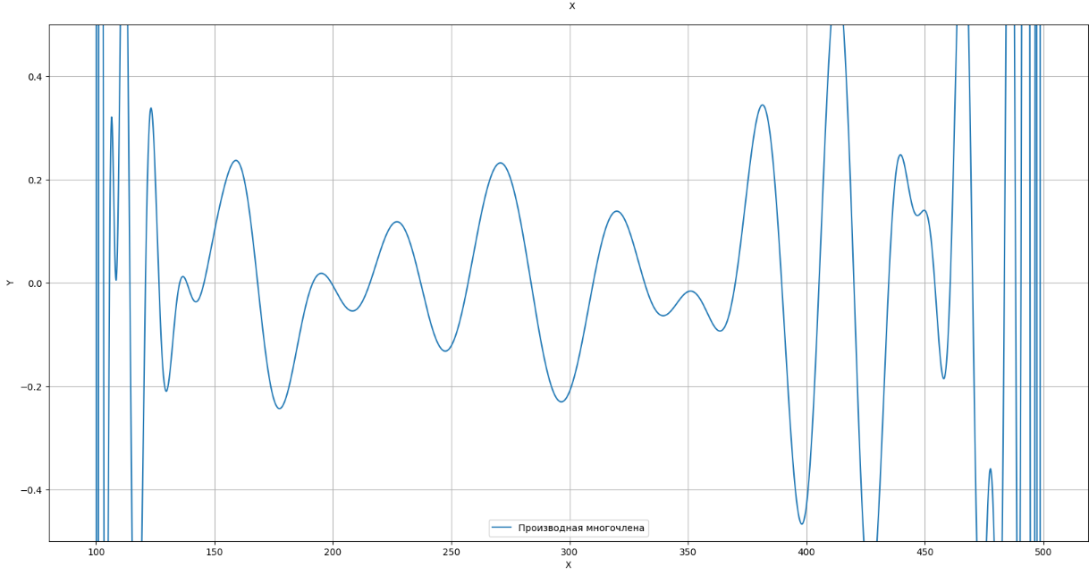

1. **Приближающий многочлен и его производная: D=105, count = 331, n = 100**

**l_from = 100**

**l_to = 2000**

**l_step = 1**

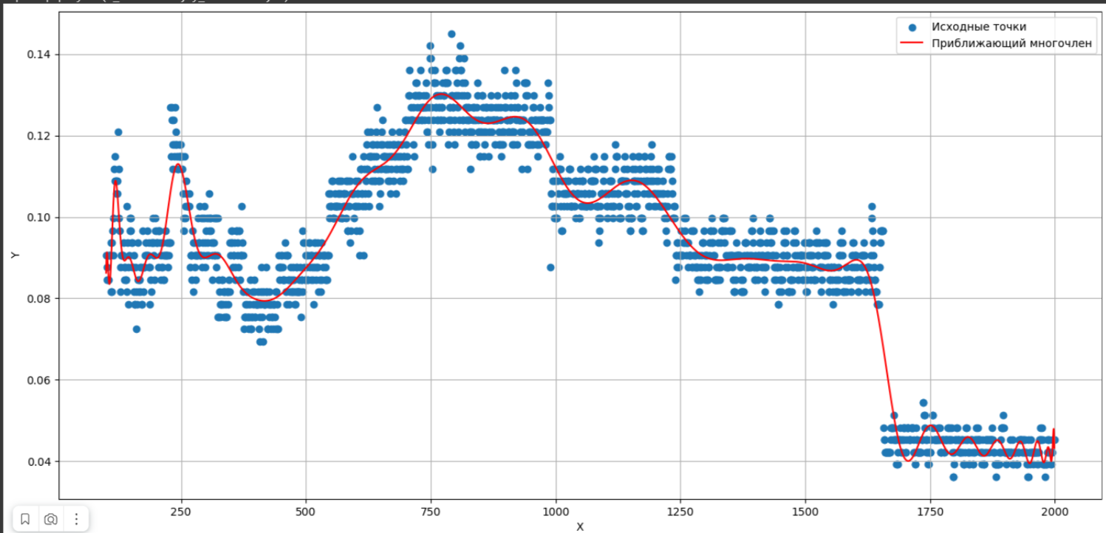 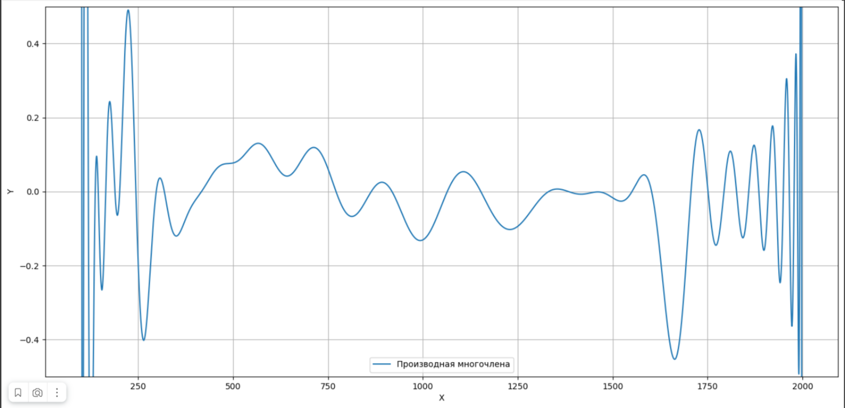

1. **Приближающий многочлен и его производная: D=62.5, count = 331, n = 100**

**l_from = 100**

**l_to = 2000**

**l_step = 1**

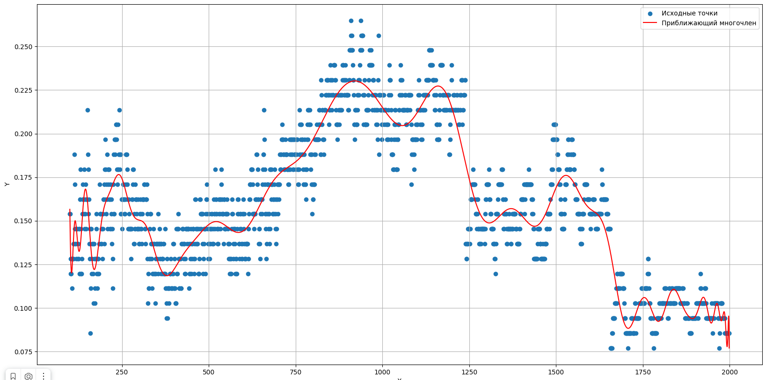

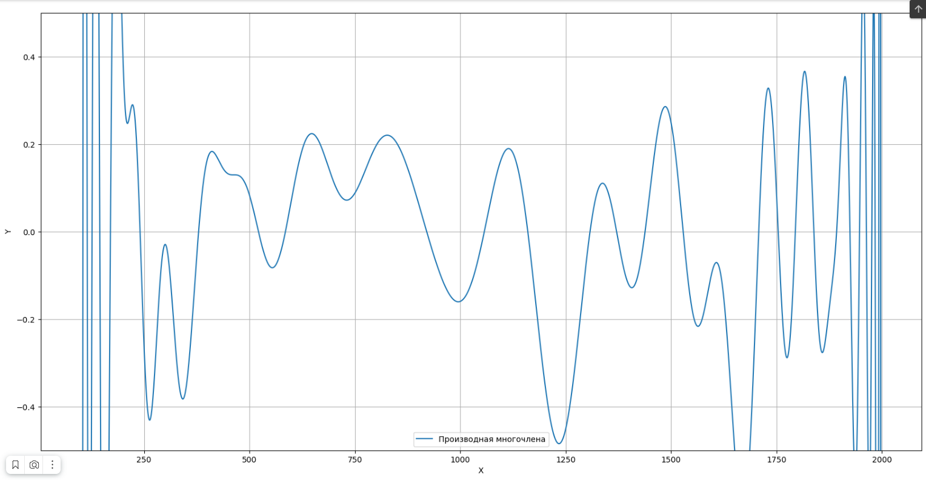

1. **Приближающий многочлен и его производная: D=50, count = 331, n = 100**

**l_from = 100**

**l_to = 2000**

**l_step = 1**

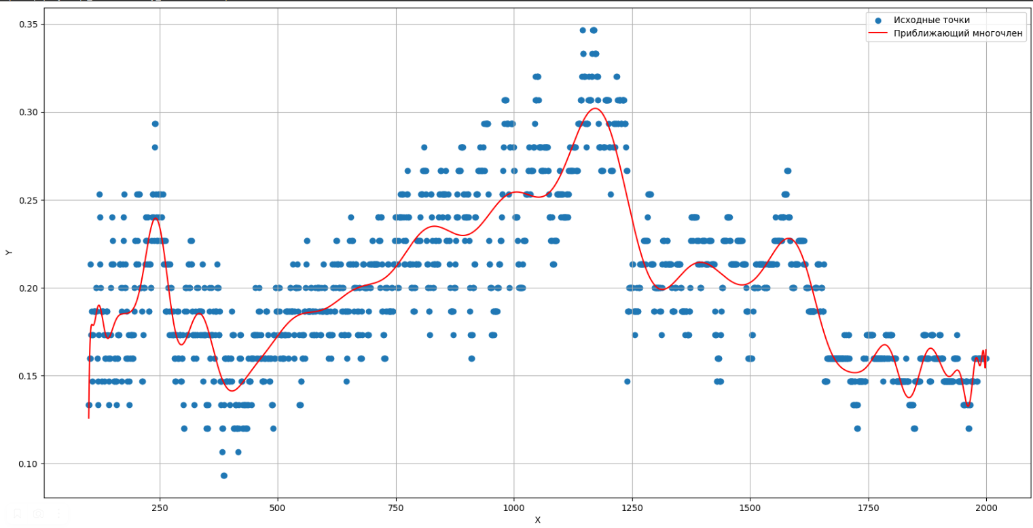

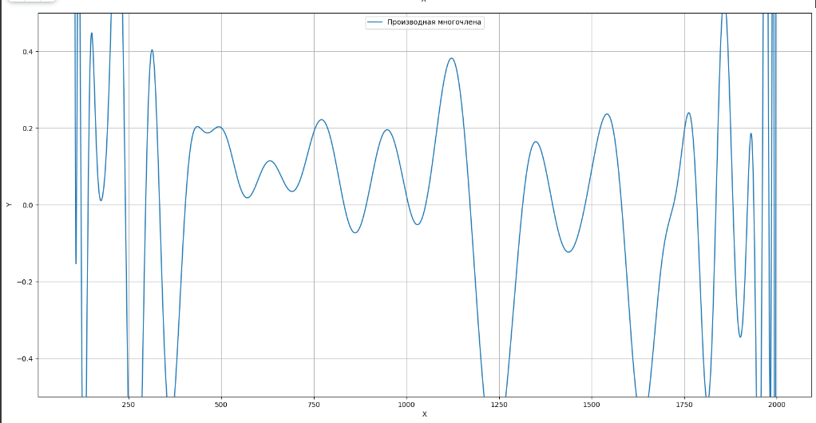

1. **Процент прошедших лучей от длинны: D=105, count = 1096**

**l_from = 30000**

**l_to = 40000**

**l_step = 100**

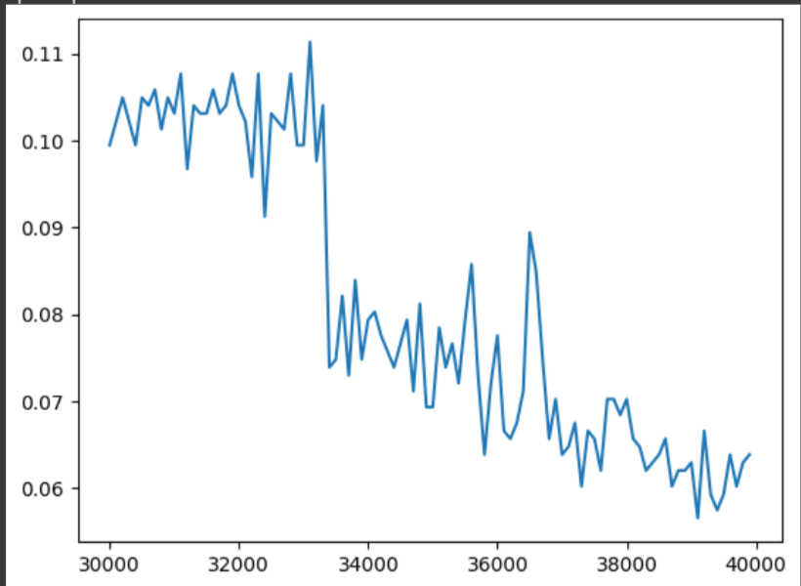

1. **Приближающий многочлен и его производная: D=105, count = 1096, n = 100**

**l_from = 30000**

**l_to = 40000**

**l_step = 100**

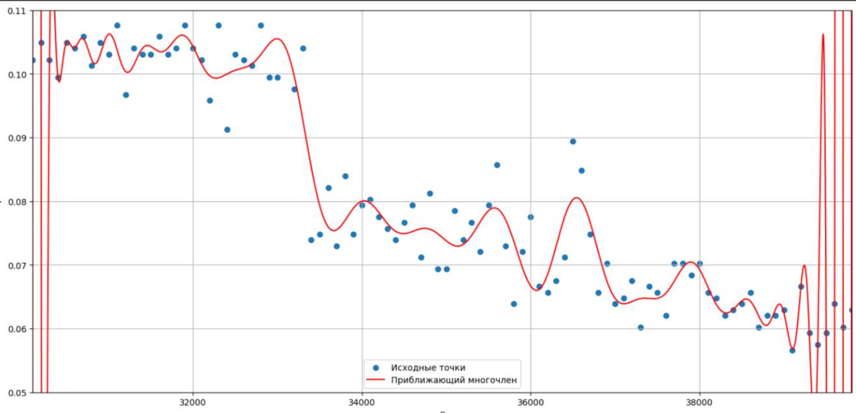

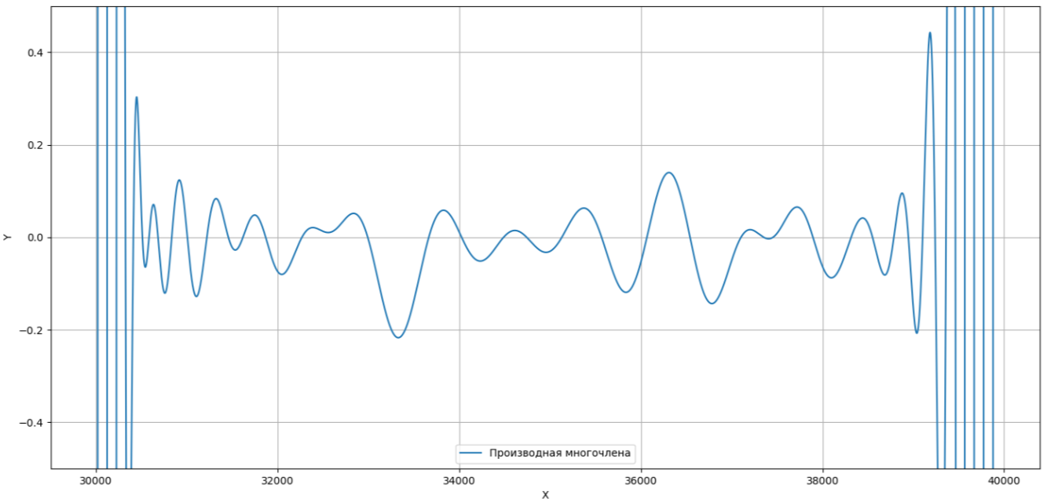

1. **Процент прошедших лучей от длинны волны для трех длин системы: D=105**

**l=4200+tt*21 (tt=0, 1, 2)**

**lamb_from = 151/100**

**lamb_to = 159/100**

**lamb_step = 0.1/100**

**count=int((2*(math.pi)*R*0.22/lambd)**2//2)**

**#фигня**

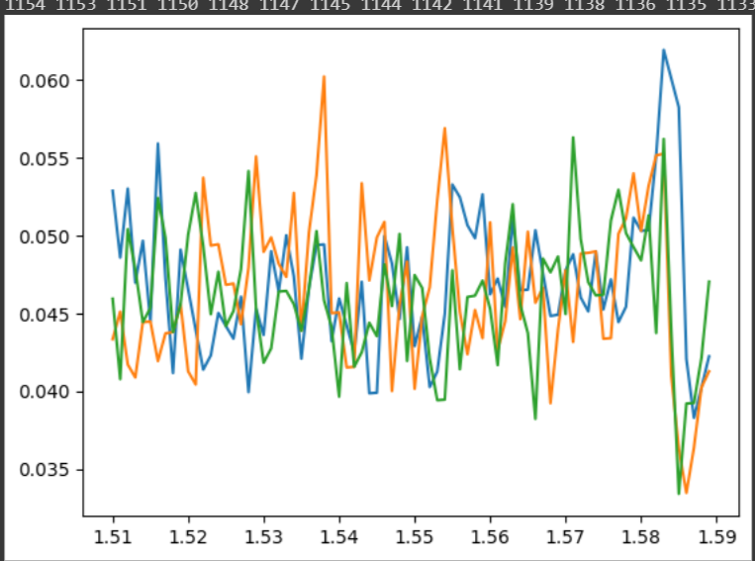

**Аналогичное, но с другими параметрами системы**

 